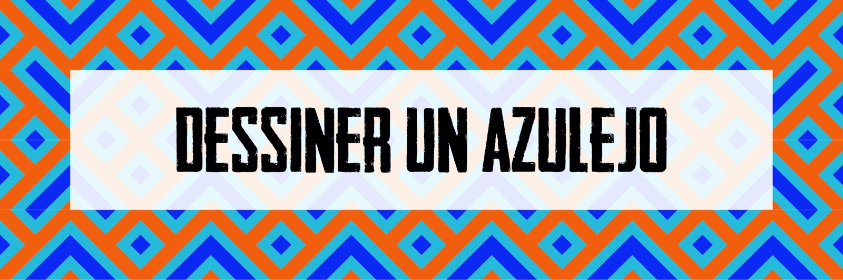

Un azulejo est un motif de forme carrée qui permet de paver l’espace. L’idée principale est d’avoir une continuité entre les différentes pièces du motif, peu importe le sens dans lequel elles sont placées.

Eduardo Nery, artiste-peintre portugais, a revalorisé des espaces bétonnés urbains en utilisant des azulejos pour créer des fresques comme celle qui entoure le titre. Le motif de départ utilisé est le suivant :

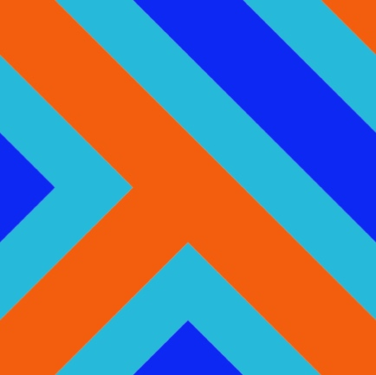 | On constate que chaque côté de ce motif est constitué de la même séquence de couleurs : « orange ; bleu ciel ; bleu ; bleu ciel ; orange » (avec une symétrie par rapport au milieu du côté) pour permettre la continuité peu importe le sens.  Par ailleurs, ce motif ne comporte qu’un seul axe de symétrie afin de rendre le pavage plus intéressant. S’il y avait eu quatre axes de symétrie (et donc un centre de symétrie) alors le sens de la pièce n’aurait plus d’importance au moment de la pose.

L’objectif de ce travail est de créer votre propre azulejo en utilisant des formes simples. Pour cela, on partira d’un gabarit de base (donné sur la page suivante) et on commencera par répartir les couleurs à sa guise sur les côtés. Les côtés sont prédécoupés en 12 parts pour faciliter le travail mais rien n’empêche de choisir une répartition moins régulière.

Par exemple, pour l’azulejo d’Eduardo Nery, on aurait réalisé les étapes suivantes :

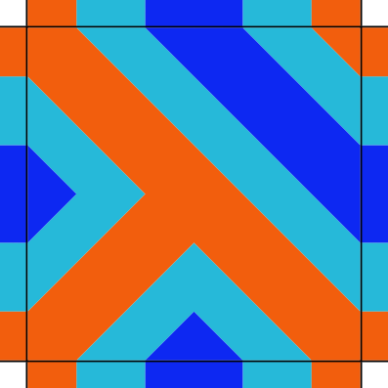
Gabarit de base :

Rappels importants :

- Il doit y avoir continuité d’un azulejo à l’autre quelle que soit leur orientation l’un par rapport à l’autre.

- On utilisera des formes géométriques simples pour composer l’azulejo.

- Pour permettre plusieurs possibilités d’assemblage, un azulejo ne doit pas posséder trop d’axes de symétrie (deux au maximum).

- Il est conseillé d’utiliser au maximum trois couleurs en jouant sur les contrastes et les couleurs complémentaires (bleu/orange, jaune/violet, rouge/vert).

